LAPORAN HASIL KEGIATAN KULIAH KERJA NYATA

ANGKATAN I TAHUN 2022

Kelompok : 165
Desa/Kelurahan : Desa Meok
Kecamatan : Enggano
Kabupaten : Bengkulu Utara



Disusun Untuk Melengkapi Pelaporan Kegiatan

Kuliah Kerja Nyata Angkatan I Tahun 2022

LEMBAGA PENELITIAN
DAN PENGABDIAN KEPADA MASYARAKAT
UNIVERSITAS ISLAM NEGERI
FATMAWATI SUKARNO BENGKULU
TAHUN 2022
DATA ANGGOTA KELOMPOK
Nama Mahasiswa : Faidil Ramos

Fakultas : FTT (Tadris Matematika)

Nama Mahasiswa : Ikhwan Fadila

Fakultas : FTT (Pendidikan Agama Islam)

Nama Mahasiswa : Muhamad Alvis

Fakultas : FUAD ( Manajemen Dakwah )

Nama Mahasiswa : Padli Wirawan

Fakultas : Syariah ( Hukum Tata Negara)

Nama Mahasiswa : Iqbal Mahendra

Fakultas : Syariah ( Hukum Tata Negara )

PENGESAHAN

Pada hari, Selasa, 17 Mei 2022 setelah dilakukan Konfirmasi Program Kerja Kelompok dan Pelaporan Kegiatan Secara Pereodik, Laporan ini Dinyatakan Sah dan dapat Diterima untuk Memenuhi Persyaratan Perkuliah Intrakurikuler.

Bengkulu, 17 Mei 2022
Dosen Pembimbing Lapangan,

AKHIRUDIN,M.Pd.I.
NIP. 199103132019031010

KATA PENGANTAR
Assalamualaikum Wr. Wb.
Puji syukur kita ucapkan kehadirat Allah Swt yang senantiasa melimpahkan rahmat dan hidayah-Nya kepada kita semua, sehingga kita dapat melaksanakan Kuliah Kerja Nyata (KKN) di Desa Meok ,Kecamatan Enggano, Kabupaten Bengkulu Utara dan dapat menyelesaikan laporan akhir Kuliah Kerja Nyata (KKN) Universitas Islam Negeri Fatmawati Sukarno (UINFAS) Bengkulu angkatan I kelompok 165 dengan sebaik-baiknya.Sebagaimana prosedur yang telah ditetapkan, laporan berisi tentang seluruh kegiatan yang kami laksanakan selama satu bulan sepuluh hari dan laporan ini merupakan Laporan Akhir Kelompok Peserta Kuliah Kerja Nyata (KKN) kelompok 165 Angkatan I Tahun 2022 Desa Meok ,Kecamatan Enggano, Kabupaten Bengkulu Utara.
Kami menyadari dengan sepenuhnya bahwa kegiatan ini tidak dapat berjalan dengan baik tanpa adanya bantuan dari semua pihak. Oleh karena itu, kami mengucapkan terimakasih kepada:
- Bapak Dr. KH. Zulkarnain, M.Pd. selaku pimpinan UINFAS Bengkulu.
- Bapak. Evan Stiawan, MM selaku ketua panitia KKN
- Bapak Iswan Kauno selaku Kepala Desa Meok yang telah memberikan pengarahan, petunjuk, dan arahan serta bimbingan sehingga kami dapat menjalankan program kerja selama 40 hari pelaksanaan Kuliah Kerja Nyata.
- Bapak Akhirudin M.Pd.I. selaku Dosen Pembimbing Lapangan (DPL) kelompok 165 Desa Meok.
- Para orang tua kami yang telah memberikan dukungan moral dan spiritual demi kelancaran KKN ini.
- Tokoh masyarakat, tokoh agama, perangkat desa, seluruh masyarakat Desa Meok yang telah membantu kami baik moral maupun spiritual.
- Seluruh anggota kelompok yang telah bekerjasama dalam menjalankan tugas dan kegiatan yang telah direncanakan.
Kami berdo’a semoga bantuan tersebut mendapat balasan yang setimpal dari Allah SWT.Kritik dan saran, serta arahan yang sifatnya membangun, sangat kami harapkan.
Wassalamualaikum Wr. Wb.

Desa Meok , 5 Mei 2022

Mengetahui

Kepala Desa Desa Meok  Iswan Kauno | Ketua Kelompok 165  Faidil Ramos  NIM. 1911280011
Dosen Pembimbing Lapangan (DPL)

Akhirudin M.Pd.I
NIP. 199103152019031010

DAFTAR ISI
HALAMAN JUDUL i
DATA ANGGOTA KELOMPOK ii
LEMBAR PENGESAHAN iii
KATA PENGANTAR iv
DAFTAR ISI v
DAFTAR TABEL vi
DAFTAR GAMBAR vii
BAB I PENDAHULUAN
  - Analisis Situasi 1
  - Perumusan Masalah 2
  - Tujuan dan Manfaat Magang 3
  - Sasaran 4
  - Metode yang digunakan 5
BAB II GAMBARAN UMUM DESA LOKASI KKN
  - Letak Geografis 6
  - Profil Desa 6
  - Keadaan Penduduk 7
  - Keadaan Ekonomi Masyarakat 9
  - Keadaan Sosial Pendidikan 9
  - Keadaan Kehidupan Keagamaan Islam 10
BAB III PROGRAM KERJA
  - Program Kerja KKN 101
  - Faktor Pendukung dan Penghambat Program 102
  - Pelaksanaan Program Kerja 102
  - Evaluasi Hasil dan Program Kerja 102
  - Rekomendasi 102
BAB IV PENUTUP
  - Simpulan 101
  - Saran 101
DAFTAR PUSTAKA
LAMPIRAN (semua administrasi, dokumen, dan photo)
DAFTAR TABEL
Tabel 1 : Jumlah Penduduk 11
Tabel 2 : Lembaga Pendidikan 12
Tabel 3 : Pekerjaan 23
Tabel 4 : Sarana dan Prasarana Desa 92
Tabel 5: Pendidikan Aparat Desa/ Kelurahan SD, SMP, SMA, Diploma, S1, Pascasarjana 20
Tabel 6: Pendidikan Pendidikan Anggota Bpd SD, SMP, SMA, Diploma, S1, Pascasarjana 21

DAFTAR GAMBAR
Gambar 2 : Peta Desa 11

DAFTAR BAGAN
Bagan 3 : Struktur Perangkat Desa 11

BAB I
PENDAHULUAN
  - Analisis Situasi
Kuliah Kerja Nyata (KKN ) merupakan kegiatan Intrakurikuler yang pelaksanaannya merupakan bentuk realisasi dari Tri Darma perguruan Tinggi yaitu pendidikan dan pengajaran.Penelitian dan pengabdian masyarakat.
Dalam pelaksanaannya Kuliah Kerja Nyata (KKN) yang kami laksanakan merupakan aktivitas yang kami harapkan dapat menyentuh langsung kepada kebutuhan masyarakat yang bersifat realitis Khususnya bidang pemberantasan buta huruf al-Quran dan memakmurkan masjid.
Kegiatan Kuliah Kerja Nyata (KKN) dalam rangka mengembangkan pengetahuan agama, sikap akhlak dan keterampilan bagi peserta Kuliah Kerja Nyata (KKN) melalui penerapan pengetahuan agama baik yang bersifat vertikal maupun horizontal. Disamping itu juga sekaligus sebagai pendorong dan penggerak dalam kegiatan masyarakat sehingga tersosialisasi nilai-nilai agama dan kehidupan masyarakat.
Peserta Kuliah Kerja Nyata (KKN) merupakan mediator langsung dalam rangka praktek ilmu dan pengembangan teori dan konsep yang telah dipelajari. Namun lebih menjadi harapan dengan adanya Kuliah Kerja Nyata (KKN) ini yaitu membantu masyarakat dalam rangka meningkatkan cara berfikir dan berketerampilan. Dengan demikian kegiatan KKN ini sangat membantu dan menunjang tujuan pembangunan bangsa diantaranya meningkatkan kualitas sumber daya manusia.
Laporan ini kami susun langkah-langkah kegiatan yang diawali dengan observasi dan pengumpulan informasi di lokasi Kuliah Kerja Nyata (KKN) di desa Meok Kecamatan Enggano Kabupaten Bengkulu Utara. Dari informasi dan observasi kami dapat mengiventarisir permasalahan dan kondisi yang ada dimasyarakat, seperti tentang kondisi geografis, sosial dan budaya masyarakat, ekonomi, pendidikan dan tingkat pengamalan masyarakat terhadap ajaran agama, sehingga dapat kami jadikan pedoman dalam Penyusunan Program Kerja.
Dalam penyusunan program kerja Kuliah Kerja Nyata (KKN) kelompok 165 Desa Meok Kecamatan Enggano Kabupaten Bengkulu Utara Kami memberikan persentase yang lebih besar kepada program pendidikan dan pembinaan tentang pemahaman dan pengamalan ajaran agama baik yang berhubungan dengan individu maupun masyarakat.

  - Perumusan Masalah
- Bagaimana calon sarjana dapat memahami dan menghadapi permasalahan yang ada di tengah masyarakat?
- Bagaimana cara mengembangkan kemampuan agama dan keterampilan mahasiswa melalui penerapan ilmu agama Islam?
- Bagaimana cara mensosialisasikan nilai-nilai agama di seluruh aspek kehidupan masyarakat?
- Bagaimana memperoleh umpan balik dan masukan yang serasi dengan kebutuhan masyarakat arah pembangunan nasional danpasar kerja?
- Bagaimana cara membantu pemerintah dalam mempercepat proses pembangunan masyarakat kususnya dalam bidang keagamaan ?
- Bagaimana mempererat hubungan dan mensinergikan program Universitas Islam Negeri Fatmawati Sukarno (UINFAS) Bengkulu dengan pemerintah dan masyarakat ke depan?

  - Tujuan dan Manfaat Kuliah Kerja Nyata (KKN)
- Tujuan Kuliah Kerja Nyata (KKN)
- Tujuan Umum
- Mempersiapkan calon sarjana yang lebih menghayati dan memahami kompleksitas permasalahan yang dihadapi masyarakat dan memperluas wawasan pemikiran serta belajar praktis terpadu.
- Mengembangkan kemampuan agama, sikap dan keterampilan mahasiswa melalui penerapan ilmu agama Islam, teknologi dan seni bernafaskan islam secara langsung di masyarakat serta melatih mahasiswa untuk bekerja antar bidang keahlian secara terpadu.
- Meletakkan agama sebagai pendorong dan penggerak kegiatan masyarakat sehingga tersosialisasi nilai-nilai agama dalam seluruh aspek kehidupan.
- Tujuan Institusional
- Memperboleh umpan balik dan masukan untuk bahan penyempurnaan sistem pendidikan perguruan tinggi Universitas Islam Negeri Fatmawati Sukarno (UINFAS) Bengkulu yang serasi dengan kebutuhan masyarakat arah pembangunan nasional dan pasar kerja.
- membantu pemerintah dalam mempercepat proses pembangunan masyarakat yang berkelanjutan dalam berbagai bidang, kususnya dalam bidang keagamaan.
- mempercepat hubungan dan mensinergikan program Universitas Islam Negeri Fatmawati Sukarno (UINFAS) Bengkulu dengan pemerintah dan masyarakat guna mendapatkan dukungan moral maupun materil bagi eksistensi dan pengembangan Universitas Islam Negeri Fatmawati Sukarno (UINFAS) Bengkulu kedepan.

- Manfaat Kerja Nyata (KKN)
- Bagi masyarakat
- Masyarakat memperoleh bantuan tenaga dan pikiran untuk meningkatkan cara berfikir pengetahuan dan keterampilan. Sehingga dapat menumbuhkan potensi Sumber Daya Manusia (SDM) dan selanjutnya berkembang secara mandiri.
- Terbentuknya kemampuan dan partisipasi masyarakat dan pembangunan, kususnya pembangunan dalam agama.
- Bagi pemerintah
- Membantu mempercepat proses pembangunan yang dilaksanakan oleh pemerintah antara lain dalam meningkatkan kualitas sumberdaya manusia
- Membuka akses kemitraan dan komunikasi timbal balik antara perguruan tinggi dengan pemerintah
- Bagi mahasiswa
- Mendewasakan cara berpikir, bersikap dan bertindak serta meningkatakan daya penalaran mahasiswa dalam melakukan pengkajian, perumusan, dan pemecahan masalah secara praktis dan terpadu.
- Mendalami penghayatan dan pengetahuan mahasiswa terhadap berbagai masalah dalam masyarakat yang sedang melaksanakan pembangunan, kususnya dalam bidang keagamaan.
- Bagi lembaga Universitas Islam Negeri Fatmawati Sukarno (UINFAS) Bengkulu
- Mendapatkan masukan bagi penyelenggaraan pendidikan atau pengajaran, penelitian dan pengabdian dalam bidang agama.
- Meningkatkan partisipasi dan peran Universitas Islam Negeri (UINFAS) Bengkulu dalam melaksanakan pembangunan dalam bidang agama.
- Meningkatkan kerja sama Universitas Islam Negeri (UINFAS) Bengkulu dengan pemerintahan daerah, perguruan tinggi dan instansi yang terkait.

  - Sasaran
- Bagi masyarakat
- Bagi pemerintah
- Bagi mahasiswa
- Bagi lembaga Universitas Islam Negeri Fatmawati Sukarno (UINFAS) Bengkulu

  - Metode yang digunakan
Adapun metode yang digunakan dalam mengidentifikasi masalah dan eksplansi Masalah adalah sebagai berikut :
- Observasi
Sebagai langkah awal yang kami lakukan setelah sampai di lokasi Kuliah Kerja Nyata (KKN ) yang terletak di Desa desa Meok Kecamatan Enggano Kabupaten Bengkulu Utara kami melakukan pengamatan secara langsung (survey) melalui silaturahmi kerumah warga, guna mengetahui seluk beluk keadaan masyarakat.
- Interview (wawancara)
Sebagai tindak lanjut dari kegiatan Observasi di Lapangan, maka untuk memperjelas seluk beluk mengenai tatanan kehidupan masyarakat desa Meok Kecamatan Enggano Kabupaten Bengkulu Utara, maka kami mengunjungi tokoh-tokoh masyarakat diantaranya Bapak Kepala Desa, Kadun, Tokoh agama, tokoh adat, tokoh pemuda, serta warga Desa setempat guna mendapatkan informasi yang jelas mengenai seluk beluk Desa.
- Pendekatan-pendekatan
    - Pendekatan umum, pendekatan ini dilakukan dengan cara perkenalan peserta Kuliah Kerja Nyata dengan masyarakat Desa Meok Kecamatan Enggano Kabupaten Bengkulu Utara Pendekatan Khusus, pendekatan Khusus ini diantaranya :
- Pendekatan kepada perangkat agama
Dengan pendekatan kepada perangkat agama ini kami dapat memperoleh deskripsi mengenai berbagai macam permasalahan terkait dengan kondisi keagamaan masyarakat diantaranya :
- Rendahnya tingkat pemahaman masyarakat terhadap ajaran agama Islam
- Rendahnya motivasi masyarakat untuk mendalami ajaran Agama Islam
- Kurangnya tenaga pengajar seperti:
        - Guru Agama
        - Media Informasi yang edukatif
- Pendekatan kepada remaja
Melalui Silahturahmi kepada tokoh pemuda Kami memperoleh gambaran tentang kondisi pemuda dan remaja, , dan lain-lain yang menjadi harapan perbaikan pemuda untuk masa yang akan datang.
BAB II
GAMBARAN UMUM DESA LOKASI KKN
  - Letak Geografis
Desa Meok merupakan salah satu Kecamatan Enggano Kabupaten Bengkulu Utara di Provinsi Bengkulu dengan Luas wilayah menurut penggunaan 397,2 ${km}^{2}$ Ha, dengan topografi dataran Tinggi 240 M beriklim Kurang 200 mm. Desa Meok Kecamatan Enggano Kabupaten Bengkulu Utara Dusun Kabupaten Bengkulu Tengah Provinsi Bengkulu yang berbatasan dengan :
Batas | Desa/Kel | Kecamatan
Sebelah utara | : Kota Bengkulu | : kec. Enggano
Sebelah selatan | : Desa Kahyapu | : Kec.Enggano
Sebelah timur | : Desa Apoho | : Kec.Enggano
Sebelah barat | : Desa Banjarsar | : Kec.Enggano

Iklim Desa meok, sebagaimana Desa-Desa lain di wilayah Indonesia mempunyai iklim Kemarau dan Penghujan, hal tersebut mempunyai pengaruh langsung terhadap pola tanam pada lahan pertanian yang ada di Desa Meok Kecamatan Enggano

  - Profil Desa
Desa meok merupakan salah satu desa tertua di kecamatan enggano yang mayoritas penduduk bermata pencarian sebagai petani dan nelayan, pertanian yaitu mengolah sawah, perkebunan ( kelapa, melinjo, coklat, pisang,) peternakan ( kerbau, sapi, kambing, ayam, itik) sedangkan nelayan adalah sebagai nelayan tangkap dan pengelolaan hasil perikanan. Artinya, pada saat kondisi perairan tenang, penduduk berali menjadi nelayan dan pada saat sebaliknya dimana kondisi perairan berarus deras dan bergelombang, maka penduduk beralih jadi petani.

  - Keadaan Penduduk
Penduduk Desa meok didominasi oleh masyarakat asli di dusun tersebut. Sehingga kearifan lokal yang lain belum dilakukan oleh masyarakat setempat karena masyarakat desa meok masih mengikuti kebiasaan masyarakat terdahulu. Desa meok mempunyai adat istiadat yang masih terbudidaya adat istiadatnya yaitu Musyawarah Adat, pantangan, Sangsi Adat, Upacara Perkawinan dan Upacara Kelahiran. desa meok mempunyai jumlah penduduk 450 jiwa, yang terdiri dari laki-laki : 200 jiwa, perempuan : 350 orang. Adapun rincian data desa meok yaitu :
TABEL 1
JUMLAH PENDUDUK
Keterangan | Dusun Baru II
Jiwa | 550
KK | 277

Tingkat Pendidikan Masyarakat Desa Lokasi Baru sebagai berikut:

TABEL 2
LEMBAGA PENDIDIKAN
Nama | Jumlah | Status (Terdaftar, terakreditasi) | Kepemilikan |  |  | Jumlah Tenaga Pengajar | Jumlah siswa/ Mahasiswa
 |  |  | Pemerintah | Swasta | Desa / Kelurahan
SDN 54 | 1 | Terdaftar | 1 | 0 | 0 | 7 | Lk 29
 |  |  |  | 0 | 0 | - | Pr 50
 |  |  |  | 0 | 0 | Jumlah 7 Orang | Jumlah 79 Orang

Karena Desa meok merupakan Desa pertanian maka sebagian besar penduduknya bermata pencarian sebagai petani dan nelayan selengkapnya sebagai berikut:

PEKERJAAN
Penduduk asli adalah suku enggano masyarakat masih teguh memegang adat istiadat nenek moyangnya. mata pencarian penduduk umumnya bergantung pada pertanian dan nelayan yaitu mengola perkebunan (kelapa, melinjo, cengkeh, coklat, pisang), peternakan-peternakan ( kerbau, sapi , ayam / itik ) nelayan tangkap dan pengolah hasil perikanan artinya pada saat perairan tenang, penduduk beralih menjadi nelayan dan pada saat sebaliknya dimana kondisi perairan berarus deras dan bergelombang beralih menjadi petani. Penggunaan tanah Desa Meok sebagian besar di peruntunkan untuk tanah pertanian sawah, kopi.

TABEL 4
SARANA DAN PRASARANA DESA
1. Prasarana Transportasi Darat
Jenis Sarana dan Prasarana | Baik (km atau unit) | Rusak (km atau unit)
- Jalan koral | 5 KM | 5 KM

- PRASARANA KOMUNIKASI DAN INFORMASI
Jumlah Pelanggan Telkom | 2 Unit WIFI
Sinyal Telepon Seluler/Handphone | Ada - Unit
Jumlah TV | Ada – 277 Unit
Koran/surat kabar | Tidak Ada
Papan pengumuman | Ada 1 di kantor desa

- Prasarana Air Bersih Dan Sanitasi
Jumlah sumur gali | 7 unit
Saluran drainase/saluran pembuangan air limbah | 1 Unit
Sumur resapan air rumah tangga | 150 rumah
Pemilik jumlah jamban keluarga | 150 KK
Kondisi saluran derainase/ saluran pembuangan limbah | -

- Prasarana Dan Sarana Pemerintahan
Gedung Kantor | Ada
Kondisi | Baik
Jumlah ruang kerja | 3 Ruang
Listrik | 1
Air bersih | 1
Jumlah mesin tik | 1 Buah
Jumlah meja | 6 Buah
Jumlah kursi | 12 buah
Jumlah almari arsip | 3 .(Tiga) buah
Komputer | 7 unit
Mesin fax | 4 unit
Kendaraan dinas | 1(.Satu) unit
Jumlah meja | 6 Buah
Jumlah kursi | 12 Buah
Jumlah almari arsip | 2 Buah
Komputer | 1 unit
Mesin fax | Unit
Buku administrasi kegiatan BPD | 1 Jenis
Buku administrasi | 1 jenis
Jenis kegiatan | Jenis
Jumlah pengurus | Orang
Buku administrasi lembaga kemasyarakatan | jenis
Jumlah meja dan kursi | unit
Peralatan Kantor : komputer, fax | 1
Buku administrasi lembaga kemasyarakatan | Jenis
Buku administrasi | Jenis
Jumlah kegiatan | Jenis
PKK | 1
Peralatan kantor/ATK/inventaris | 1
Kepengurusan
 | 1
Buku administrasi PKK | 1
Kegiatan | 1
Jumlah kegiatan | 1 jenis
Karang Taruna | 1
Kepengurusan | 1
Buku administrasi | 1 Jenis
Jumlah kegiatan | 1 Jenis
Lembaga adat | 1
Kepengurusan | 1
Buku administrasi | 2 Jenis
Jumlah kegiatan | 3 Jenis
BUMDES | 1
Kepengurusan | 1
Buku administrasi | 2 Jenis
Jumlah kegiatan | 2 Jenis
Kepengurusan | 1
Buku administrasi | 1 Jenis
Jumlah kegiatan | - Jenis

- Prasarana Peribadatan
Jumlah Masjid 1 buah | 1

- Prasarana Dan Sarana Kesehatan
Posyandu 1 unit | 1
Bidan 1 orang | 1

- Prasarana Energi Dan Penerangan
Listrik PLN | 1 unit
Genset pribadi | - unit

  - Keadaan Ekonomi
Kondisi ekonomi masyarakat Desa meok secara kasat mata terlihat jelas perbedaannya antara rumah tangga yang rumahnya berkatagori miskin, sangat miskin, sedang. Hal ini di sebabkan mata pencariannya di sektor-sektor usaha yang berbeda beda pula, sebagian besar di sektor non formal seperti nelayan, petani, pedagang, buruh tani, dan di sektor formal seperti PNS pemda, Honorer, Guru, dan Tenaga Medis.
  - Keadaan Sosial Pendidikan
Seperti umumnya keadaan di pulau-pulau terluar Indonesia, pendidikan di Pulau Enggano masih mengalami keterbelakangan (pedomanbengkulu.com). Meskipun terdapat delapan sekolah negeri di pulau ini: lima sekolah dasar, dua sekolah menengah pertama dan satu sekolah menengah atas, jumlah anak putus sekolah di Enggano masih tinggi (http://bengkuluekspress.com; BPS-Bengkulu Utara, 2017). Angka putus sekolah untuk usia 16-18 tahun di Kecamatan Enggano mencapai 24% (BPS-Bengkulu Utara, 2017). Data hasil ujian nasional (UNAS) tahun 2017 juga menunjukkan bahwa nilai integritas SMAN 1 Enggano berada di posisi tiga terendah (20 dari 22) dari seluruh SLTA yang ada di Bengkulu Utara (puspendik.kemdikbud.go.id, 2017). Hal yang sama dijumpai pada nilai integritas untuk tingkat SLTP. Nilai integritas UNAS 2017 SMPN 1 dan 2 Enggano berada di peringkat 61 dan 63 dari total 81 SLTP yang ada di Bengkulu Utara (puspendik.kemdikbud.go.id, 2017). Penyebab utama rendahnya kualitas pendidikan di Pulau Enggano kemungkinan besar terkait dengan sarana transportasi dan fasilitas pendidikan yang masih sangat minim (www2.jawapos.com). Kendati rata-rata rasio guru terhadap murid di pulau Enggano cukup tinggi (1:9 untuk SD, 1:17 untuk SMP dan 1:9 untuk SMA) (BPS-Bengkulu Utara, 2016a), fasilitas transportasi dan penunjang di sekolah masih sangat minim. Dua dari lima SD di Enggano (SD Kaana dan Banjar Sari) hanya memiliki tiga ruang kelas yang digunakan untuk enam jenjang kelas yang berbeda. SMP dan SMA di Enggano juga belum ada yang memiliki ruang perpustakaan maupun ruang laboratorium. Selain itu, sebagian besar guru di Enggano masih berstatus guru bantu atau honorer. Saat sarana umum dan fasilitas pendidikan yang rendah menjadi suatu keniscayaan untuk pulau-pulau terluar di Indonesia, peningkatan hal-hal non-fisik seperti motivasi dan persepsi diharapkan dapat menjadi penyeimbang positif. Keberhasilan suatu pendidikan tidak selalu ditentukan oleh faktor fisik seperti fasilitas sekolah dan/atau guru. Faktorfaktor non-fisik seperti motivasi dan persepsi terbukti berperan penting dalam menentukan keberhasilan pendidikan (Becker & Luthar, 2002; Israel, Beaulieu, & Hartless, 2009; Singh, Granville, & Dika, 2002; Van Dinther, Dochy, & Segers, 2011). Van Dinther et al., (2011) menyatakan bahwa keyakinan diri merupakan faktor yang sangat mempengaruhi motivasi dan proses pembelajaran. Hasil penelitian Singh et al., (2002) juga menunjukkan bahwa tingkat keberhasilan dalam pembelajaran matematika dan sains ditentukan oleh motivasi dan sikap (attitude) peserta didik.

GAMBAR 1
PETA DESA
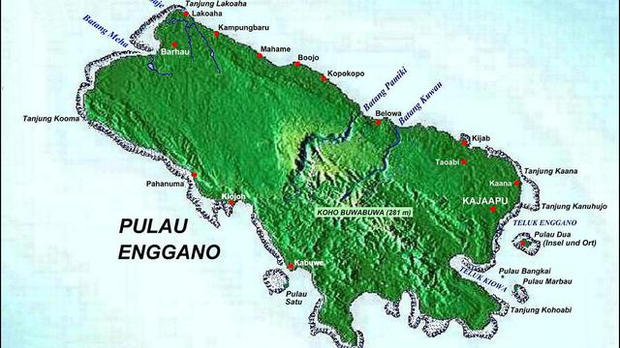

  - Keadaan Kehidupan Keagamaan Islam
Keadaan kehidupan keagamaan Islam di desa meok 10% dimana di dalam desa ini masih ada 90% orang yang menganut agama Kristen. walaupun agama islam sebagai minoritas tetapi di desa meok tetap menjaga toleransi antar sesama masyarakat desa meok.

BAB III
PROGRAM KERJA
- PROGRAM KERJA.
Program Kerja Kuliah Kerja Nyata (Kkn) Kelompok 165 Angkatan I Uinfas Bengkulu Tahun 2022.
KKN UINFAS Bengkulu kelompok 165 desa meok, melaksanakan berbagai macam program kerja diantaranya:
- Imam Sholat Tarawih.
Mahasiswa KKN Saudara alvis, faidil, padli, ikhwan, dan iqbal semuanya mendapatkan amanah menjadi Imam bergilir pada saat sholat Tarawih yaitu selama bulan suci ramadhan dan sekaligus Penanggung Jawab Program Kerja sholat tarawih di masjid.
- Mengajar TPQ.
Kegiatan mengajar TPQ merupakan salah satu Program Kerja yang dibuat Dan terlaksanakan setiap hari senin sampai minggu, Penanggung Jawab Program ini yaitu faidil ramos tugasnya mengajar anak- anak TPQ, membuat jadwal dan mengingatkan teman KKN lainnya untuk mengajar anak- anak tepat pada waktunya. belajar ngaji dari Makhraj huruf sampai dengan tadwidnya, belajar adzan, hafalan surat pendek, bacaan sholat dan kaligrafi. Anak- anak sangat senang belajar pada saat mahasiswa mengajar TPQ.
- Berbagi Takjil.
Program berbagi takjil ini di laksanakan oleh warga desa yang bertempat di masjid Al-Iqra’ desa meok program ini dilakukan oleh warga setiap hari secara bergilir. Penanggung Jawab Program ini yaitu bapak imam masjid bekerja sama dengan mahasiswa KKN Universitas Islam Negri Fatmawati Sukarno Bengkulu.
- Nuzulul Qur’an
Program Kerja mahasiswa KKN Memperingati Nuzulul Qur’an di Masjid Al-Iqra’ Penanggung Jawab mahasiswa KKN Universitas Islam Negri Fatmawati Sukarno Bengkulu dan bapak imam masjid Al-Iqra’ yang dilaksanakan pada hari jum’at 22 April 2022

- Gotong Royong Membersihkan Masjid.
Program Gotong Royong membersihkan masjid dilaksanakan setiap hari jam 08:00 s/d selesai. Yang dilakukan oleh mahasiswa Universitas Islam Negri Fatmawati Sukarno Bengkulu kelompok 165 desa meok keacamatan enggano.
- Gotong Royong perbaikan jalan.
Program Kerja seluruh mahasiswa KKN UINFAS Bengkulu di pulau enggano ini bertujuan untuk membantu aktivitas masyarakat dalam memperbaiki jalan umum yang sudah rusak pada hari 17 april 2022 Kegiatan ini dilakukan mahasiswa KKN dan koramil, camat, serta warga desa setempat.
- Kultum
Kultum adalah salah satu program kerja mahasiswa KKN UINFAS Bengkulu yang di laksanakan setelah sholat isya’. Kegiatan ini di lakukan secara bergilir oleh mahasiswa KKN Universitas Islam Fatmawati Sukarno Bengkulu.
- Tadarus
Tadarus adalah salah satu Program Kerja mahasiswa KKN di masjid Al-Iqra’ desa meok ini dilaksanakan setiap malam selesai melaksanakan sholat isya’ dan tarawih berjamaah.
- Buka Bersama Di Masjid
Program Kerja mahasiswa KKN UINFAS Bengkulu ini dilaksanakan pada tanggal 22 April 2022 buka bersama dengan warga desa meok. Kegiatan ini berjalan dengan lancar dan dihadiri oleh Babin(pengaman masyarakat dari kepolisian) bapak harahap.
- Khotbah Hari Jum’at
Program Kerja mahasiswa KKN dimasjid Al- Iqra’ ini dilaksanakan pada hari jum’at oleh mahasiswa KKN secara bergilir.
- Gebyar Ramadhan dalam memperingati nuzul Qur’an
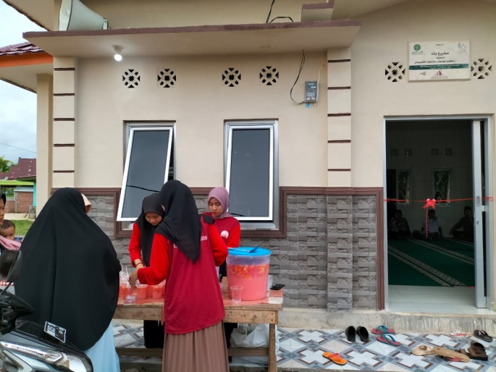
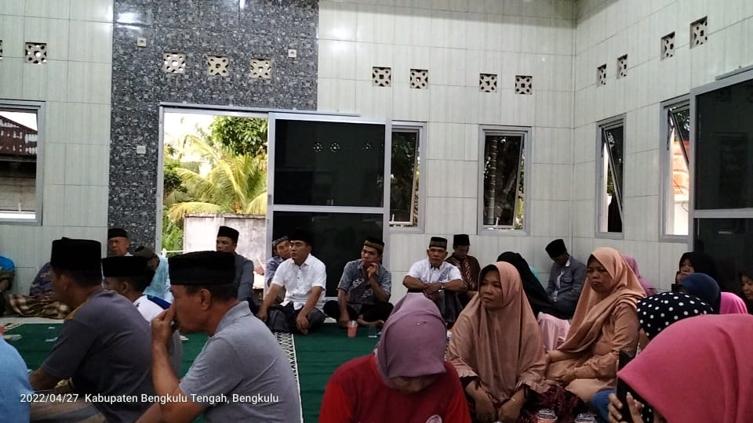
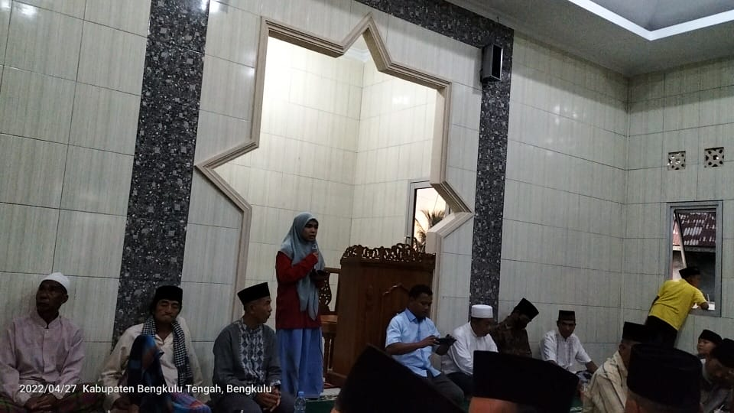
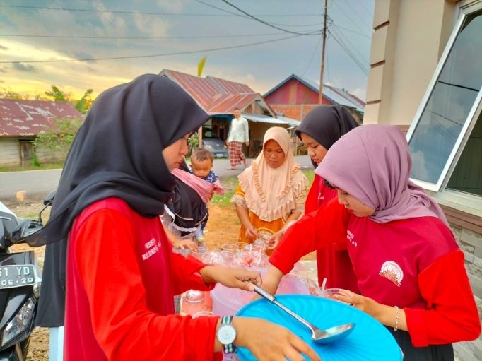
Program Kerja mahasiswa KKN ini dilaksanakan pada hari Senin, 25 April 2022 program ini dilaksanakan di masjid Al-Iqra’ desa meok sangat di terima oleh warga desa dan anak- anak antusias dalam mengikuti perlombaan ini, adapun perlombaan yang diadakan oleh Mahasiswa KKN diantaranya lomba kaligrafi,Lomba Busana Muslim , Lomba Hafalan Surat Pendek, dan lomba praktek sholat .

- Panitia dan Pembagian Zakat Fitrah
mahasiswa KKN Universitas Islam Negeri Fatmawati Sukarno Bengkulu membantu warga desa manjadi bagian dari panitia amil zakat dan kegiatan adalah salah satu proker mahasiswa KKN di desa meak , yang dilaksanakan pada hari Sabtu, 30 April 2022 program ini adalah pembagian zakat fitrah ke masyarakat yang memang berhak menerimanya.
- Sholat Idul Fitri Di lokasi KKN
Program Kerja mahasiswa KKN sholat Idul fitri ini dilaksanakan pada hari senin , 02 Mei 2022 yang dilaksanakan di lokasi KKN masjid AL-IQRA Desa meok,pada pukul 07:30 wib berjalan dengan lancar,
- Siraturahmi kerumah warga
Adalah program Mahasiswa KKN Universitas Islam Negeri Fatmawati Sukarno Bengkulu ,kegiatan ini dilakuakan setelah sholat Idul fitri , kegiatan ini bertujuan untuk menjalin silaturahmi dan menjaga ukhuah islamiah sesama muslim.
- FAKTOR PENDUKUNG DAN PENGHAMBAT PROGRAM.
- Faktor Pendukung.
- Sikap kooperatif, pengertian dan kekeluargaan dari setiap anggota kelompok KKN sehingga terhindar dari kesalah fahaman diantara anggota kelompok yang bisa menjadi penghambat dalam pelaksanaan setiap program kerja yang telah direncanakan.
- Keterbukaan warga
Keterbukaan warga dalam menerima mahasiswa kkn adalah slah satu faktor pendukung yang sangat mendukung program kerja mahasiswa .warga sangat menerima kehadiran mahasiswa bahkan dalam penyampaian imam Masjid Al-Iqra Desa Meok berharap Mahasiswa Kkn berbasis masjid setiap tahun nya masuk ke pulau enggano .
- Peranan dosen pembimbing lapangan sangat membantu kelancaran program kerja mahasiswa. Dosen pembimbing yang datang untuk memonitoring dan mengevaluasi penyusunan dan pelaksanaan program kerja mahasiswa KKN dan banyak mengarahkan dalam mengatasi kekeliruhan yang dilakukan. Dosen pembimbing juga memberikan arahan – arahan pada mahasiswa, usulan – usulan dan nasehat – nasehat, serta solusi yang terbaik bagi permasalahan yang dihadapi selama melaksanakan program kegiatan selama KKN di Desa Meok .

- Faktor penghambat.
Pelaksanaan program kerja KKN walaupu secara umum lancar tetapi masih terdapat hambatan-hambtan kecil yang dapat membuat program berjalan kurang optimal. Tetapi kendala dan hambatan tidak menjadi masalah yang berarti untuk tidak terlaksannya program kerja yang telah disusun.
Adapun bebrapa kendala yang sering dijumpai oleh peserta KKN adalah sebagai berikut
  - Paktor penghambat mahasiswa kkn yaitu ;dari segi afaratur kepala desa nya beragam non muslim sehingga kegiatan mahasiswa kkn sedikit terhambat dalam menjalakan program dan islam di desa meok itu minoritas hanya 10% sedangkan yang bergama non muslim 90%.
  - Kendaraan bermotor masih kurang sehingga beberapa froker tidak dapat di laksanakan
  - Tidak adanya remaja masjid sehinga mahasiswa kkn sulit mencari inpo ataupun hal yang lain untuk melaksankan froker .
  - Kurangnya kesadaran untuk datang tepat waktu di setiap acara.
  - Kurangnya koordinasi di setiap kegiatan yaitu pemberitahuan kegiatan yang terlau mepet.

- PELAKSANAAN PROGRAM KERJA.
- Lokakarya
Tujuan kegiatan | Kuliah Kerja Nyata Bebasis Masjid dan penyampaian program kerja yang akan dilaksanakan selama KKN di Desa Meok kec, engano kab . bengkulu utara
Sasaran kegiatan | Warga Desa Meok kec enggano kab bengkulu utara
Tempat pelaksanaan | Masjid Al Iqra
Waktu pelaksanaan | Selama bulan ramadhan
Durasi pelaksanaan | 2 -3 jam
Biaya | Rp. 1.000.000
Sumber Dana | Kas Kelompok
Hasil | Lokakarya berjalan lancar dengan antusiasme dari anak anak atau pun warga Desa Me ok dan program kelompok yang dipaparkan disetujui oleh semua pengurus dan masyarakat desa dengan saran yang membangun.

- Imam Sholat Tarawih.
Tujuan kegiatan | Memimpin berjalannya Sholat berjama’ah.
Sasaran kegiatan | Mahasiswa KKN dan warga Masyarakat desa Meok
Tempat pelaksanaan | Masjid Al-Iqra’
Waktu pelaksanaan | Selama bulan ramadhan
Durasi pelaksanaan | 24 jam
Biaya | -
Sumber Dana | -
Hasil | Mahasiswa KKN bisa menjadi Imam sholat 5 waktu dan Tarawih berjama’ah

- Mengajar TPQ.
Tujuan kegiatan | Membantu dan Memfasilitasi Anak-Anak dalam Kegiatan Mengajar dan Mengaji.
Sasaran kegiatan | Anak-Anak SD dan SMP Desa Meok kecamatan Enggano
Tempat pelaksanaan | Masjid Al-Iqra’ Desa Meok
Waktu pelaksanaan | Selama bulan ramadhan.
Durasi pelaksanaan | 2 jam
Biaya | -
Sumber Dana | -
Hasil | Anak Mendapatkan Ilmu dan Wawasan Baru Serta Menjadikan Anak-Anak Lancar dalam Membaca Al-quran dan Iqr.a

- Mengadakan Nuzulul Qur’an.
Tujuan kegiatan | Memperingati hari besar islam dibulan ramadhan
Sasaran kegiatan | Masyarakat Desa Meok
Tempat pelaksanaan | Masjid Al-Iqra’
Waktu pelaksanaan | 22 April 2022
Durasi pelaksanaan | 3 jam
Biaya | -
Sumber Dana | -
Hasil | Dengan adanya acara nuzulul qur’an untuk menjalin silahturahmi menjaadi lebih erat dan meningkatnya rasa keimanan dan kekeluargaan.

- Gotong Royong Bersih- bersih Masjid.
Tujuan kegiatan | Untuk Menjaga kebersihan sehingga dalam berIbadah di Bulan Ramadhan lebih khusyu’ dan Meningkatkan kenyamanan dalam beribadah.
Sasaran kegiatan | Tempat Masjid Al-Iqra’ Desa Meok.
Tempat pelaksanaan | Masjid Al-Iqra’
Waktu pelaksanaan | Awal puasa dan setiap hari hari
Durasi pelaksanaan | 2 jam
Biaya | -
Sumber Dana | -
Hasil | Masjid menjadi bersih dan nyaman

- Tadarus
Tujuan kegiatan | Memperlancar bacaan al-quran dan Meningkatkan minat baca qur’an pemuda didesa setempat.
Sasaran kegiatan | Anak-anak dan mahasiswa KKN.
Tempat pelaksanaan | Masjid Al-Iqra’
Waktu pelaksanaan | Selama bulan Ramadhan.
Durasi pelaksanaan | 3 jam
Biaya | -
Sumber Dana | -
Hasil | Bacaan menjadi Lebih bagus dan Dapat Memakmurkan Masjid

- Buka bersama Masjid Taqwa.
Tujuan kegiatan | Mempererat silahurahmi.
Sasaran kegiatan | Anggota kelompok dan Masyarakat
Tempat pelaksanaan | Masjid Al-iqra’
Waktu pelaksanaan | Tanggal 14, 22, 30 April 2022
Durasi pelaksanaan | 1 jam
Biaya | Rp. -
Sumber Dana | Masyarakat
Hasil | Berjalan dengan baik

- Khotbah Sholat Jum’at
Tujuan kegiatan | Mempererat tali persatuan antar sesama anggota masyarakat.
Sasaran kegiatan | Mahasiswa kelompok
Tempat pelaksanaan | Masjid Al-iqra’
Waktu pelaksanaan | Setiap Jum’at Bulan Suci Romadhon April 2022
Durasi pelaksanaan | 20 menit
Biaya | -
Sumber Dana | -
Hasil | Mahasiswa KKN sudah dapat Khotbah Jum’at di masjid

- Gebyar Ramadhan memperingati nuzulul quran
Tujuan kegiatan | Memeriahkan bulan Ramadan dengan kegiatan bermanfaat sekaligus menambah wawasan anak
Sasaran kegiatan | Anak-anak desa meok
Tempat pelaksanaan | Masjid Al-iqra’
Waktu pelaksanaan | Minggu, 25 April 2022
Durasi pelaksanaan | dari jam 9:00 – 15:00
Biaya | Rp. 1.000.000
Sumber Dana | Uang Kas Kelompok
Hasil | Anak-anak merasa senang dan menjadi termotivasi dalam menimba ilmu

- Ikut serta dalam panitia Zakat Fitrah.
Tujuan kegiatan | Membantu panitia zakat dalam Pembagian dan Penjemputan Zakat Fitrah
Sasaran kegiatan | Masyarakat desa meok
Tempat pelaksanaan | Masjid al-iqro’
Waktu pelaksanaan | 30 April 2022
Durasi pelaksanaan | Dari jam 7:00 – 16:00
Biaya | -
Sumber Dana | -
Hasil | Paniatia merasa terbantu dan berjalan dengan lancar

- Sholat Idul Fitri di lokasi KKN
Tujuan kegiatan | Merayakan kemenangan bulan suci Ramadhan bersama masyarakat desa meok .
Sasaran kegiatan | Masyarakat desa meok
Tempat pelaksanaan | Masjid Al- Iqra’
Waktu pelaksanaan | Senin, 02 Mei 2022
Durasi pelaksanaan | 2 jam
Biaya | -
Sumber Dana | -
Hasil | Berjalan dengan lancar

D. Evaluasi Hasil Program Kerja
  - Presantase ketercapaian program kerja
Untuk presentase ketercapaian program kerja kami mengakumulasikan sekitar 95% program kerja berjalan dan berhasil dengan baik, sedangkan 5 % berjalan kurang baik karena terkendala beberapa hambatan-hambatan yang ada.
    - Evaluasi kualitas ketercapaian.
Dalam mengevaluasi kualitas ketercapaian program kerja KKN di Desa meok, kelompok 165 biasanya berkonsultasi kepada kepala desa, tokoh masyarakat, pengurus masjid, karang taruna dan masyarakat sekitar.
    - Beberapa kegiatan yang menarik dilanjutkan
Selama menjalankan program KKN di Desa meok ada beberapa program yang menarik untuk dilanjutkan seperti halnya kegiatan bersih- bersih masjid setiap hari jumat , TPQ untuk anak-anak belajar mengaji serta memahami tajwid yang baik dan benar selain itu memberikan pelajaran tambahan seperti hafalan doa sehari-hari serta memberikan wawasan keislaman. sehingga dapat menciptakan generasi islami di kalangan anak-anak hingga mereka beranjak dewasa.

E. Rekomendasi
Dengan berakhirnya pelaksanaan kegiatan KKN di Desa Meok, apabila melihat kesimpulan yang ada, kami merekomendasikan kepada:
- Panitia pelaksanaan KKN
Panitia pelaksanaan KKN UINFAS Bengkulu agar dalam pelaksanaan KKN tahun mendatang lebih maksimal, maka untuk pen empatan lokasi KKN disesuaikan dengan peserta KKN yang terdekat karena sebagian peserta ada yang jauh tempat tinggalnya dengan lokasi KKN, sehingga dapat menghambat pelaksanaan program KKN.
- Pemerintah Daerah
Kepada pemerintah daerah diharapkan memberi kemudahan dalam pelaksanaan program KKN melalui pengajuan-pengajuan proposal tidak terlalu biroaktif.
- Perangkat Desa.
Kepada perangkat desa diharapkan memberi kemudahan dalam memberikan informasi yang dibutuhkan mahasiswa KKN guna melengkapi syarat dalam pembuatan laporan kahir Kegiatan.

BAB IV
KESIMPULAN DAN SARAN

A. Simpulan
KKN merupakan salah satu bentuk pengabdian kepada masyarakat yang masih dibutuhkan masyarakat Desa meok. Hal ini sangat bermanfaat bagi mahasiswa yang melaksanakannya sebagai modal awal untuk terjun di masyarakat dan manfaatnya pun bisa langsung dirasakan masyarakat. Pengalaman yang kompherensif terhadap karakter, budaya dan kondisi sosial masyarakat tempat lokasi KKN mutlak dibutuhkan, sebagai bagian dari upaya untuk mempercepat proses adaptasi dan sosialisasi. Penempatan lokasi KKN di Desa meok sangat dihargai, lebih-lebih dari institusi yang berdasarkan keislaman mengingat pendekatan keagamaan akan mudah dalam menyesuaikan diri sesuai dengan kondisi masyarakat setempat, kekompakan dan kebersamaan antara sesama anggota tim KKN itu sendiri sebelum melaksanakan program yang direncanakan merupakan kunci kesuksesan dan kelancaran program KKN kelompok 165, Komunikasi yang baik antara kelompok KKN dan pemerintah desa, remaja, anak-anak dan pemuda desa dan segenap warga Desa meok juga menjadi faktor terpenting dalam kelancaran dan keberhasilan pelaksanaan program. Komunikasi yang terjalin dapat mempermudah koordinasi sehingga tidak menimbulkan kesalah pahaman.
Kesimpulan yang dapat diambil Setelah dilaksanakannya kegiatan kuliah kerja nyata (KKN) selama kurang lebih 40 hari di Desa meok , Kecamatan enggano, Kabupaten Bengkulu utara adalah bahwa semua program kerja yang di programkan oleh pihak Kampus UINFAS Bengkulu berjalan lancar baik program unggulan, pokok maupun penunjang. Keberhasilan program-program tersebut tidak bisa terlepaskan dari partisipasi dan ataupun masyarakat Desa meok, Selain hal tersebut, kekompakan dan kebersamaan KKN kelompok 40 juga sangat menentukan keberhasilan program KKN ini. Program kerja yang efektif yang dilakukan oleh kelompok 165 adalah program yang langsung bersentuhan dengan masyarakat dan sesuai dengan kondisi yang ada, sehingga pada akhirnya nanti masyarakat akan dapat merasakan hasil dari program tersebut.

B. Saran
Kami sadar, bahwa pada KKN kali ini masih banyak kekurangan yang diperlukan adanya langkah untuk penyempurnaan. Maka dari itu demi kebaikan bersama perlu kiranya kami menyampaikan saran-saran konstruktif.
- Sebaikanya KKN dilakasanakan dengan persiapan yang cukup matang dan jeda waktu yang cukup antara pembekalan dan pemberangkatan. Hal ini akan memberikan kesempatan kepada para peserta KKN untuk lebih mempersiapkan diri dengan segala hal yang diperlukan.
- Sebelum pelaksanaan KKN, hendaknya mahasiswa mempersiapkan diri semaksimal mungkin baik pengetahuan dan keterampilan serta mental. Yang paling penting adalah pengetahuan agama praktis, terutama bagaimana menempatkan diri sesuai dengan kondisi dimana ia tinggal.
Setelah kami melihat gejala-gejala yang terdiri masyarakat Desa meok maka kami menyarankan hendaknya :
  - Warga desa lebih menyadari betapa pentingnya pengamalan nilai-nilai Agama dalam kehidupan sehari-hari.
  - Hendaknya masyarakat Desa Dusun Baru II dapat lebih menjaga persatuan dan kesatuan.

DAFTAR PUSTAKA
Khadiq. 2002. Shalat Jum’at Sebagai “Agen Perubahan Dalam Masyarakat”. Aplikasia, Jurnal Aplikasia Ilmu-Ilmu Agama, Vol.III. No.2 melalui http://digilib.uin-suka.ac,id. diakses pada senin,16 mei 2022.
Krisnadefa, Edu. 2022. Niat Sholat Ied Idul Fitri Dan Tata Caranya. Melalui m.liputan6.com. diakses pada Senin, 16 mei 2022
Pedoman Pelaksanaan KKN Universitas Islam Negeri Fatmawati Sukarno Bengkulu Tahun 2022.
Abidin, Zainal. 2021. Profil desa/kelurahan desa meok. Kantor Desa

LAMPIRAN 1
ADMINISTRASI

LAMPIRAN 2
DOKUMENTASI

LAMPIRAN 3
FOTO- FOTO KEGIATAN
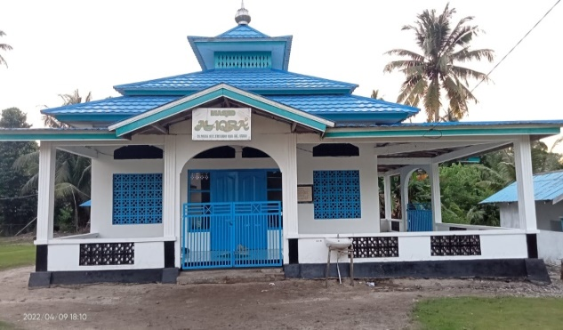
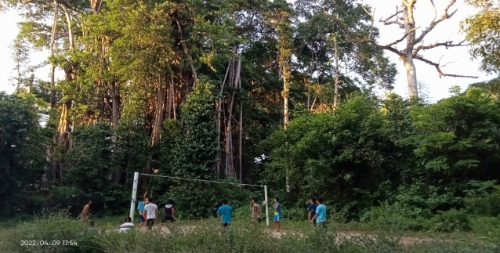

1.0 Masjid AL-IQRA Desa Meok 1.1 Bersama Remaja desa

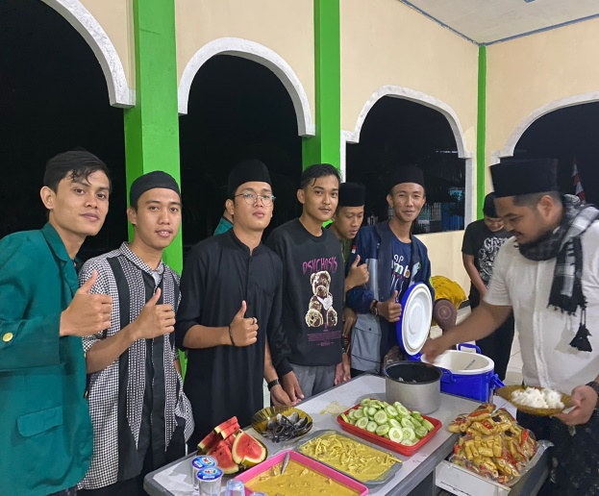
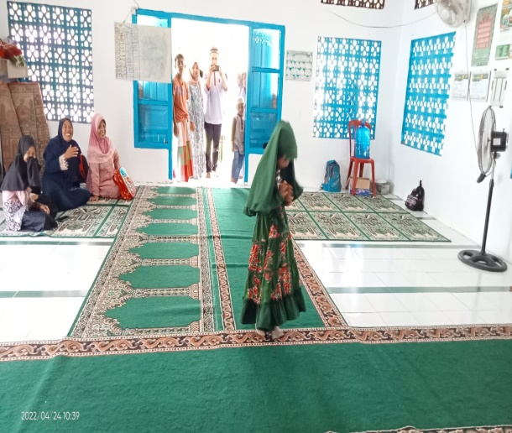

1.1 lomba busana muslim 1.2 buka bersama mahasiswa kkn enggano
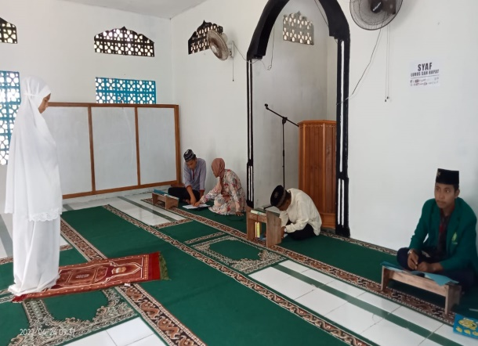
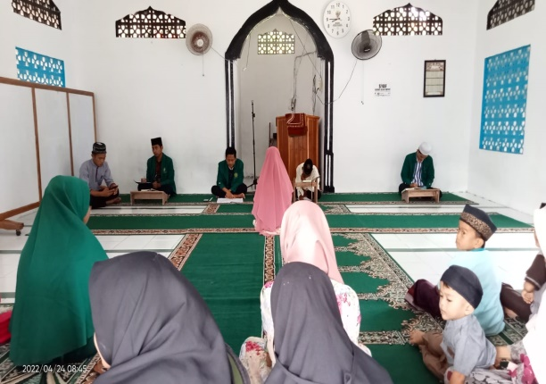

1.3 Lomba praktek sholat 1.4 lomba hafalan ayat pendek
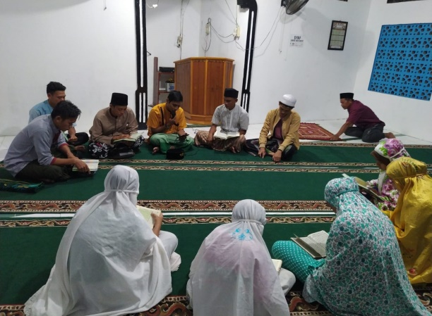
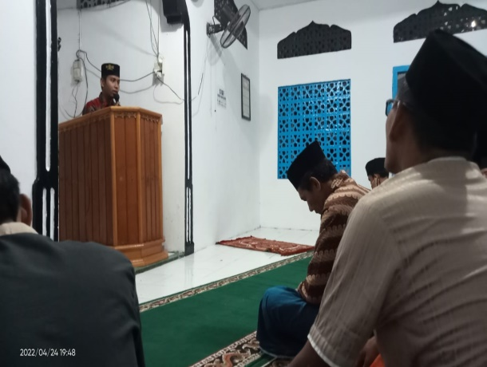

1.5 Kultum 1.6 Tadarus Bersama
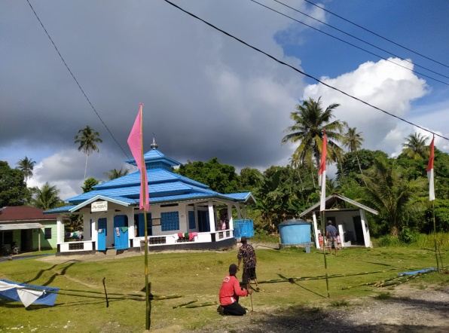
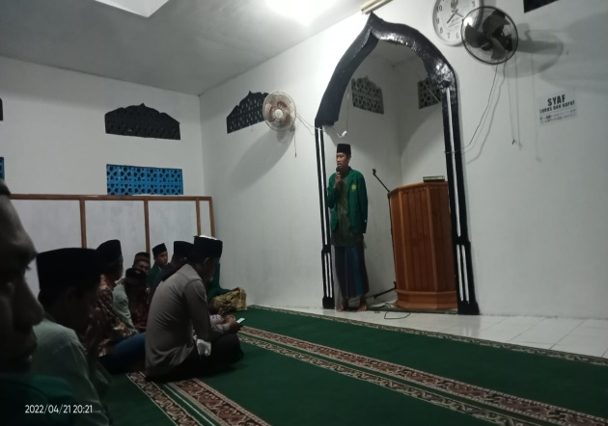

1.7 persiapan menyambut kemenangan 1.8 kultum

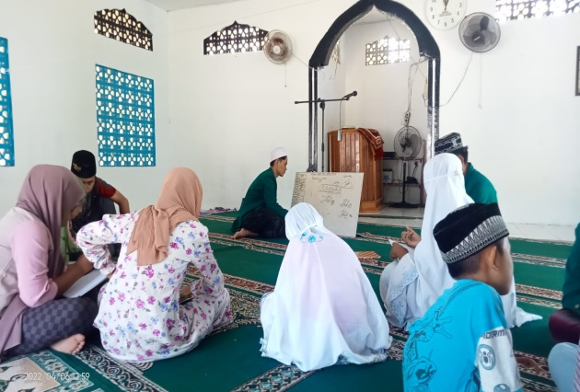
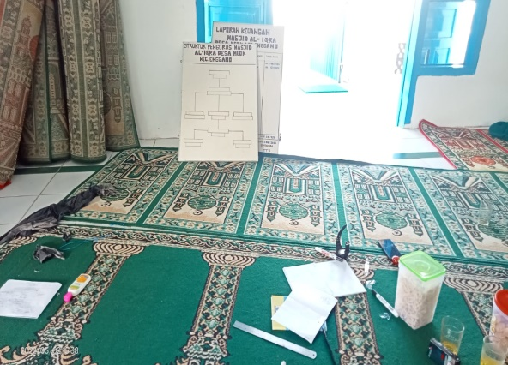

1.9 pembuatan struktur p.masjid 1.10 belajar tajwid

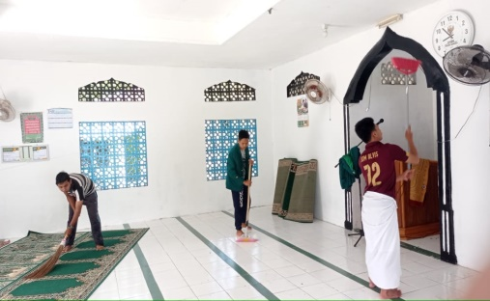
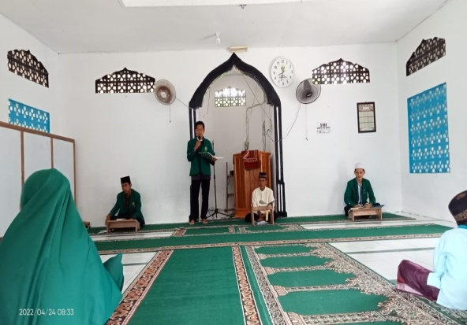

2.1 kegiatan perlombaan 2.2 kebersihan

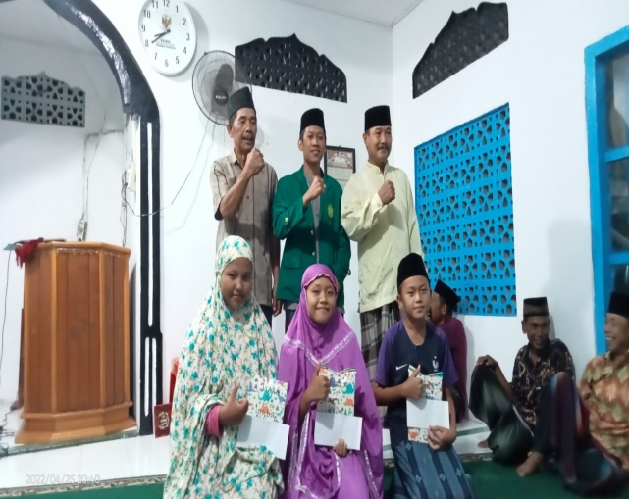
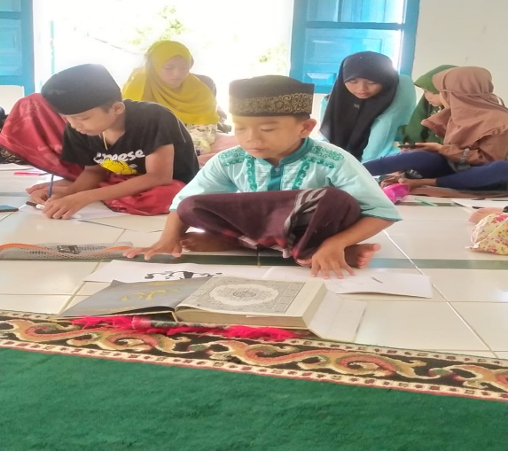

2.3 perlombaan kaligrafi 2.4 pembagian hadiah

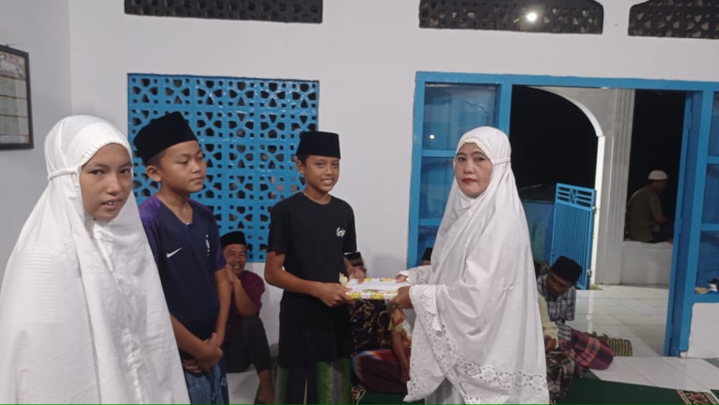
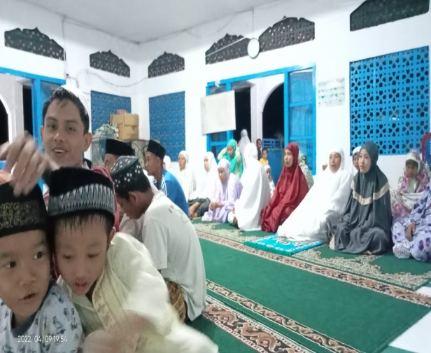

2.5 Pembagian hadiah 2.6 Kegiatan sholat isya dan tarawe

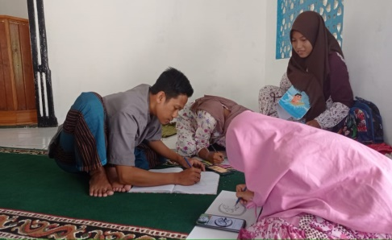
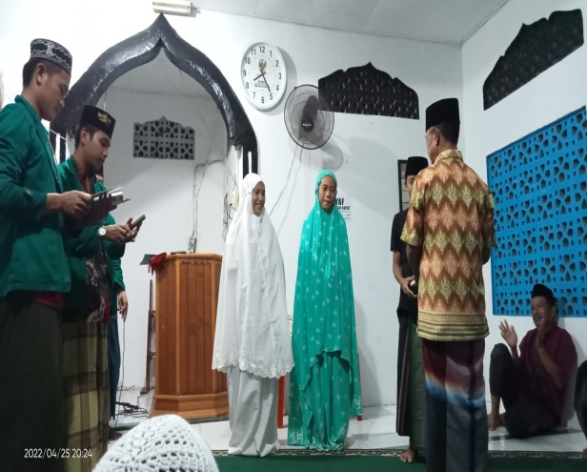

2.7 belajar kaligrafi 2.8 pembagian hadiah

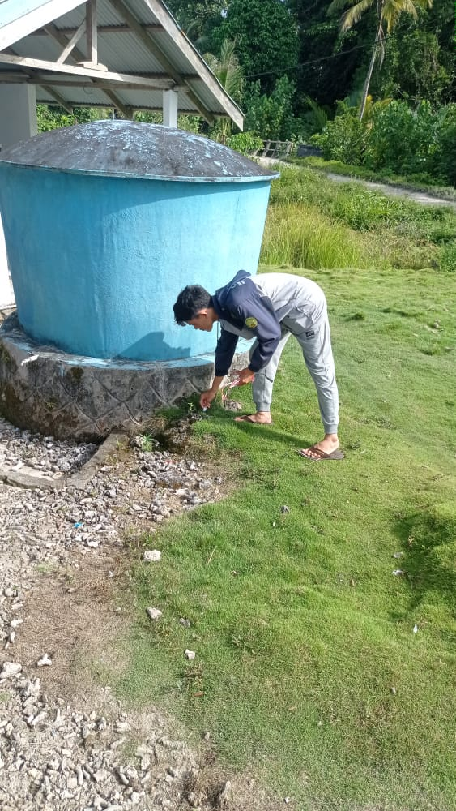
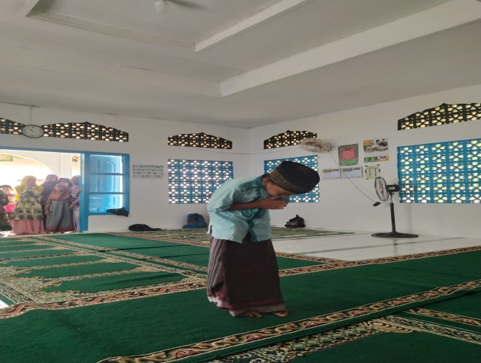

2.9 kebersihan 2.10 lomba Busana muslim

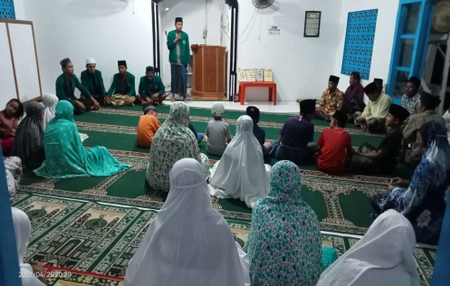
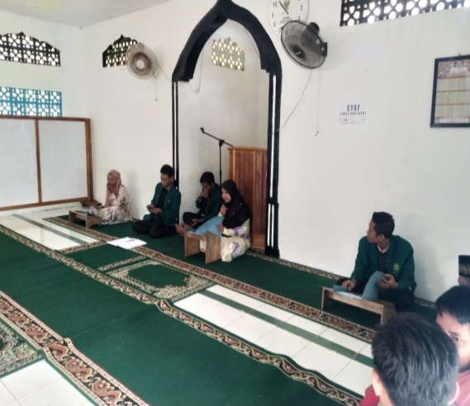

3.1 juri perlombaan 3.2 penumuman pemenang perlombaaan

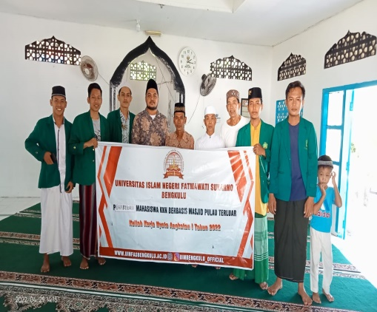
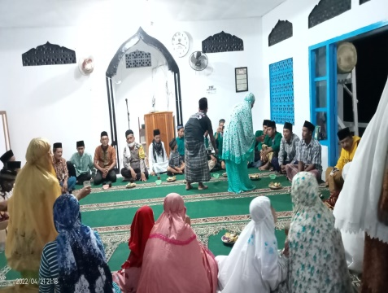

3.3 penarikan Mahasiswa kkn 3.4 buka bersama

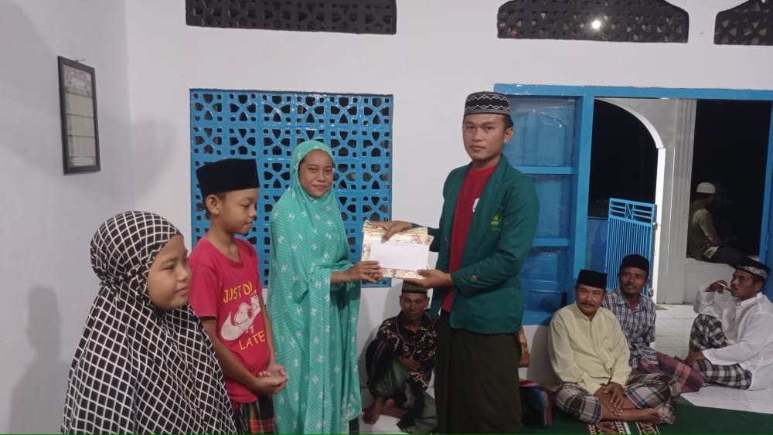
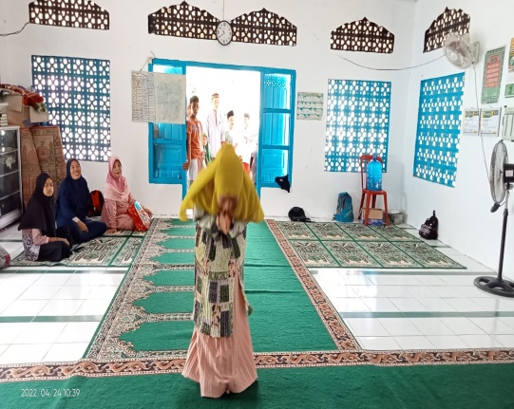

3.5 penyerahan Hadiah 3.6 lomba busana muslim

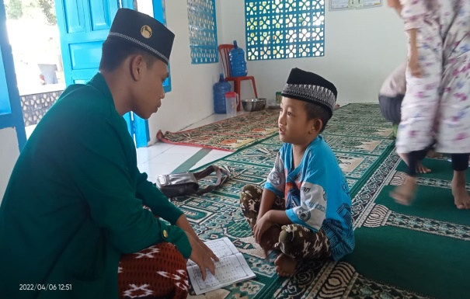
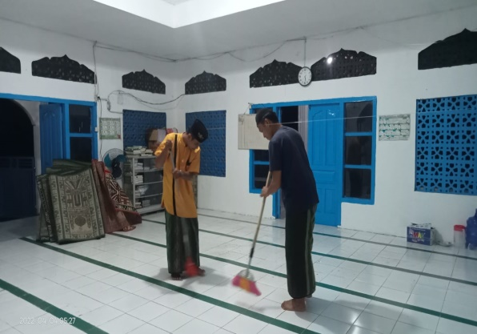

3.7 kebersihan 3.8 Mengajakan Al-quran

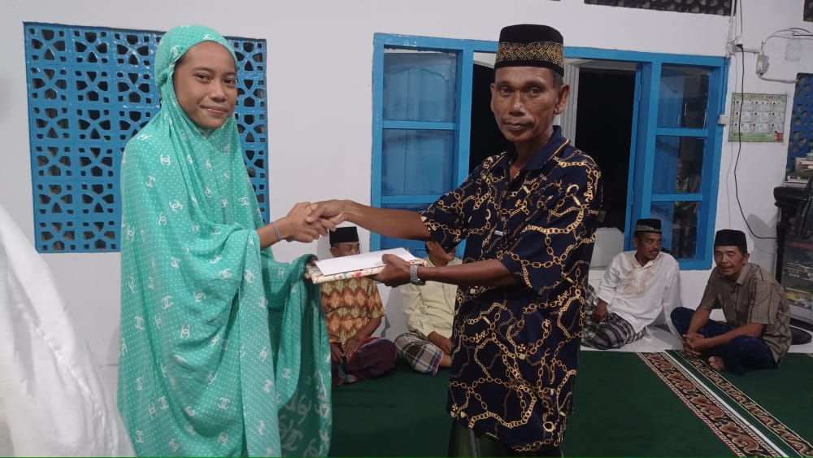
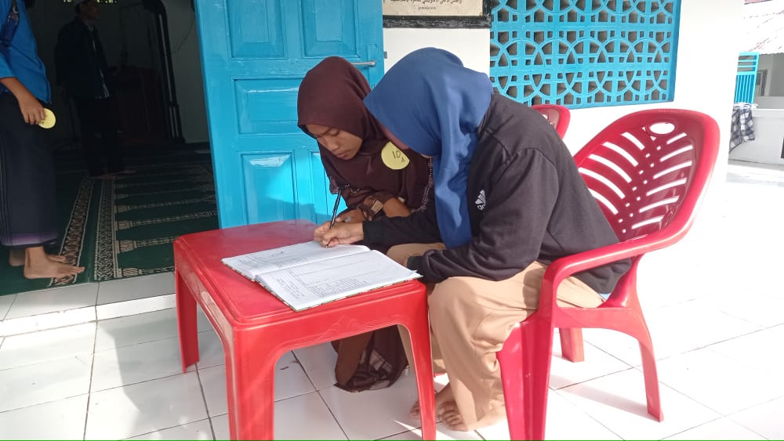

3.9 Absen Perlombaan 3.10 penyerahan hadiah
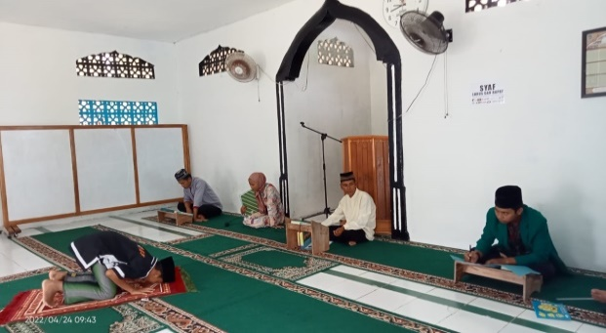
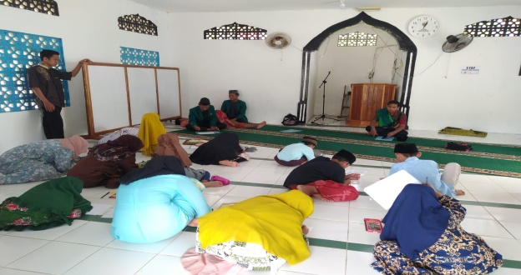

4.1 Juri Perlombaan 4.2 Perlombaan kalighrafi

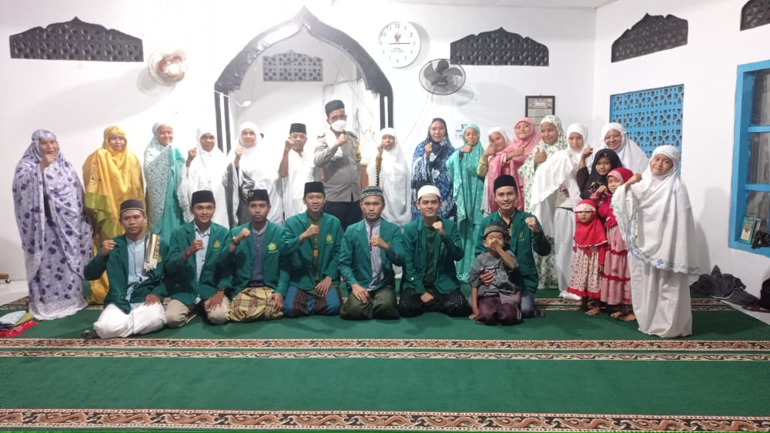
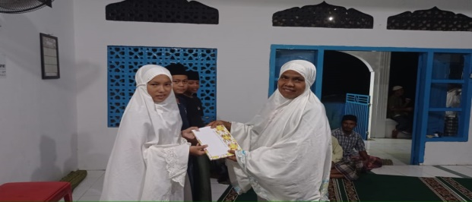

4.3 penyerahan hadiah 4.4 malam nuzulul quran

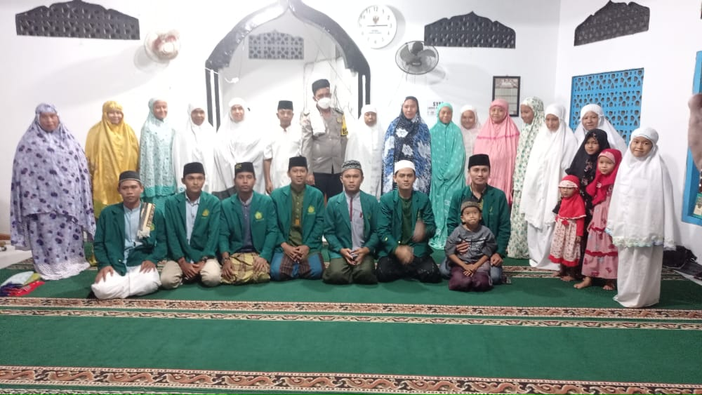
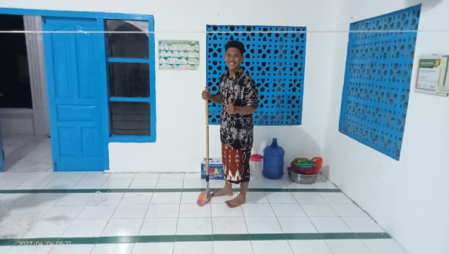

4.5 kebersihan 4.6 malam nuzulul quran

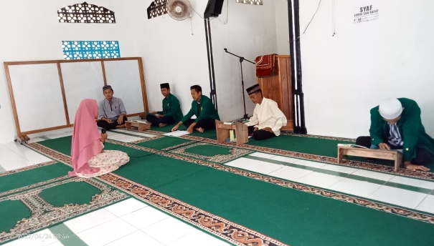
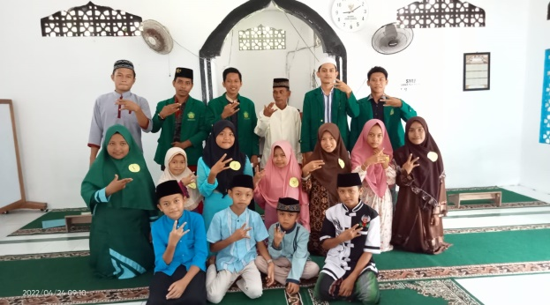

4.7 juri perlombaan 4.8 poto bersama peserta lomba

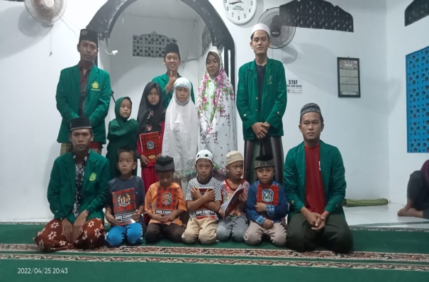
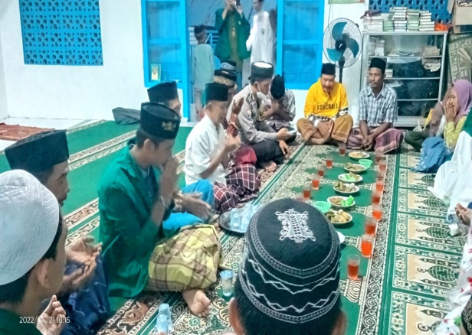

4.9 buka bersama warga 4.10 poto bersama juara harapan

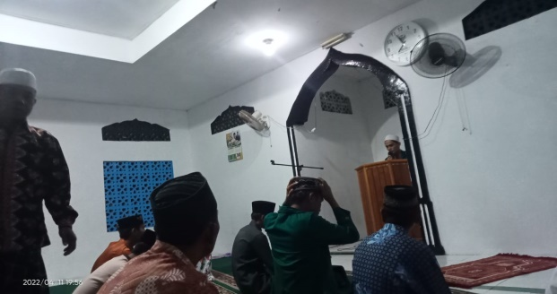
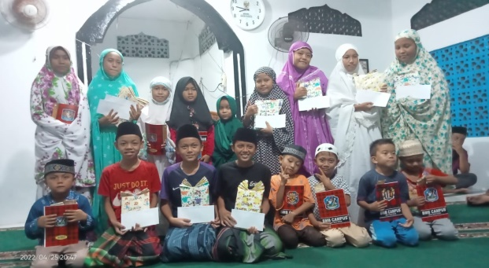

5.1 poto para pemenang dan juara harapan 5.2 kultum

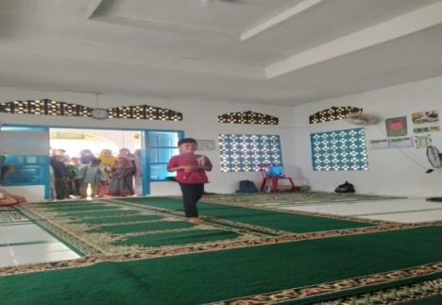
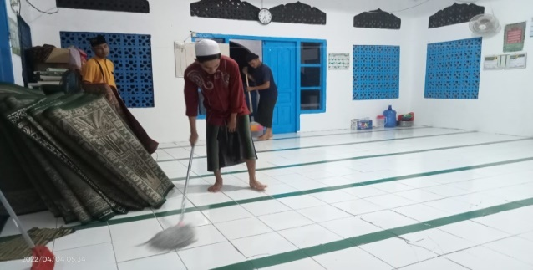

5.3 kebersihan 5.4 lomba busana muslim

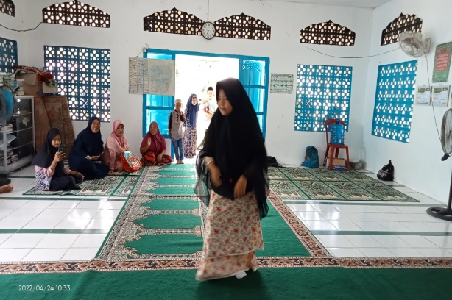
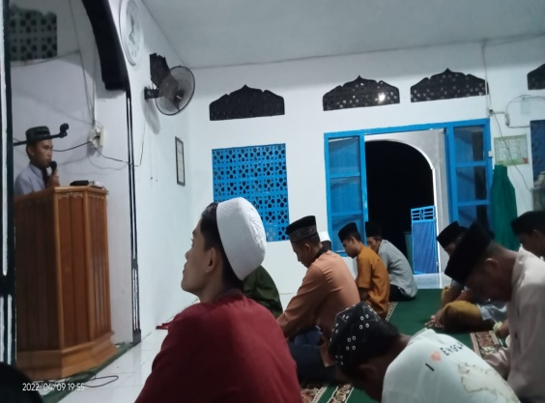

5.5 kultum saudara iqbal 5.6 lomba busana muslim

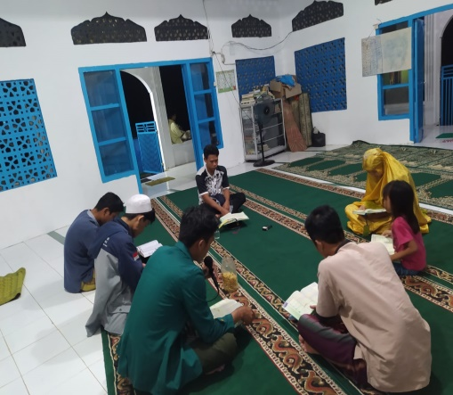
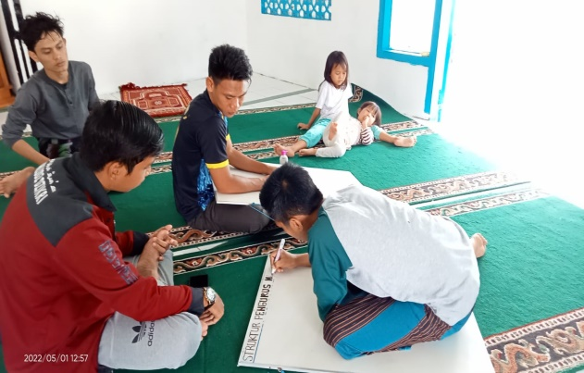

5.7 pembuatan struktur pengrus masjid 5.8 tadarus bersama

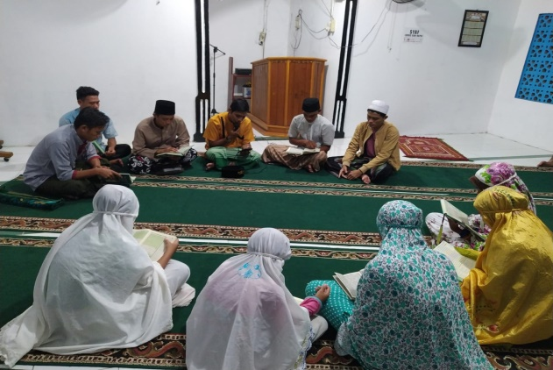
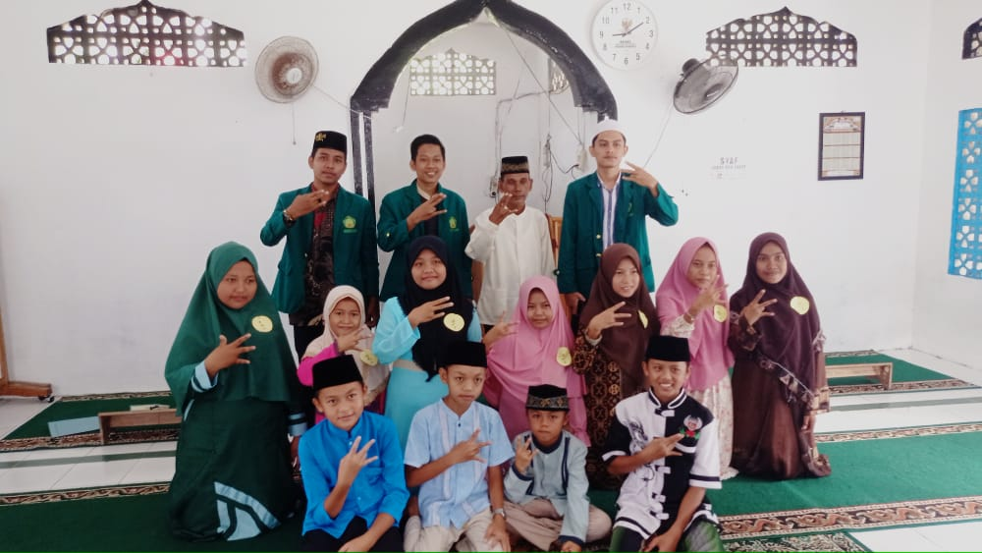

5.9 Poto bersama peserta lomba 5.10 tadarus Bersama

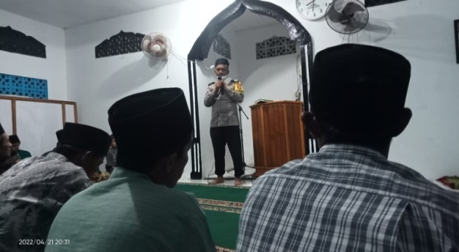
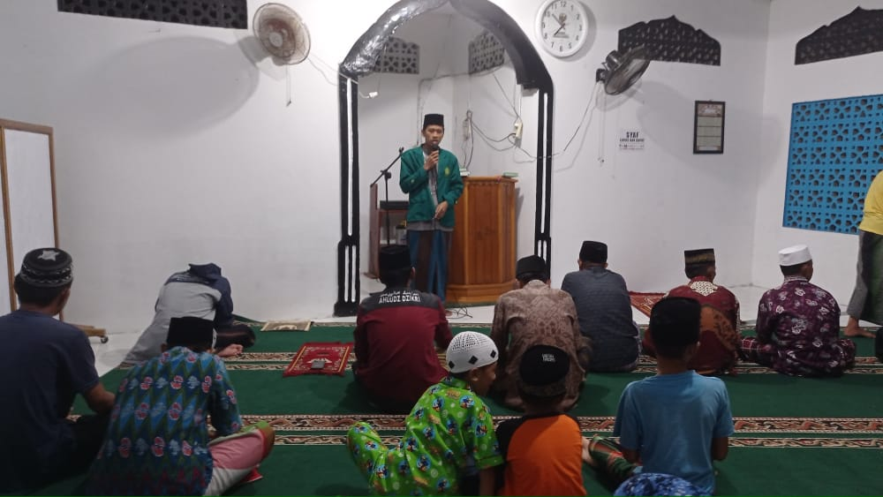

6.1 kultum saudara Faidil 6.2 kultum Bapak harahap

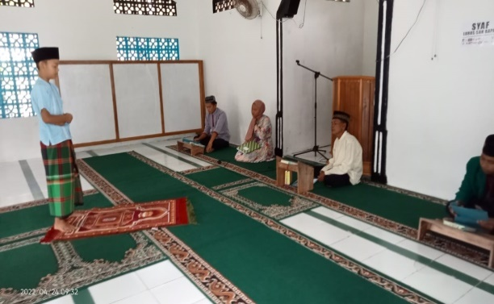
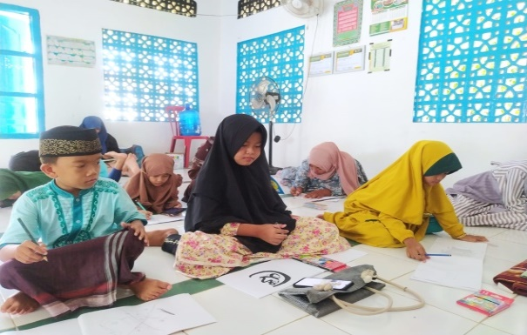
6.3 perlombaan Kaligrafi 6.4 perlombaan Praktek sholat

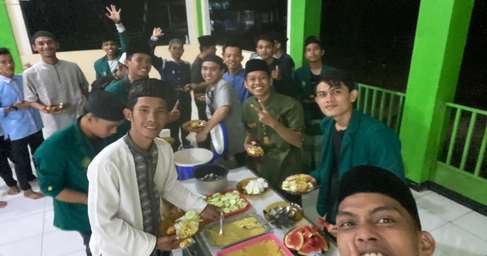
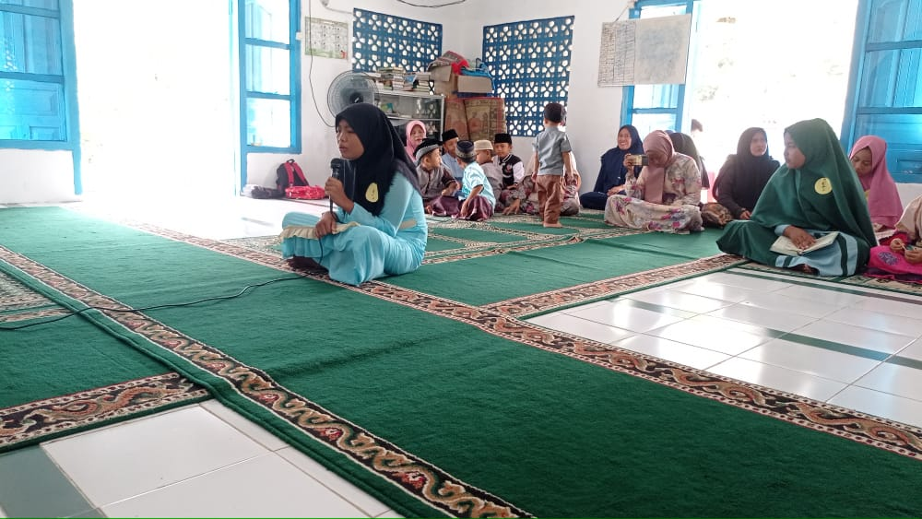

6.5 buka bersama mahasiwa kkn enggano 6.6 lomba hafalan ayat pendek

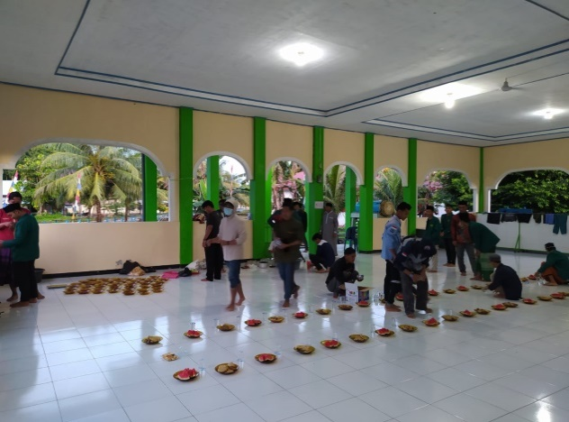
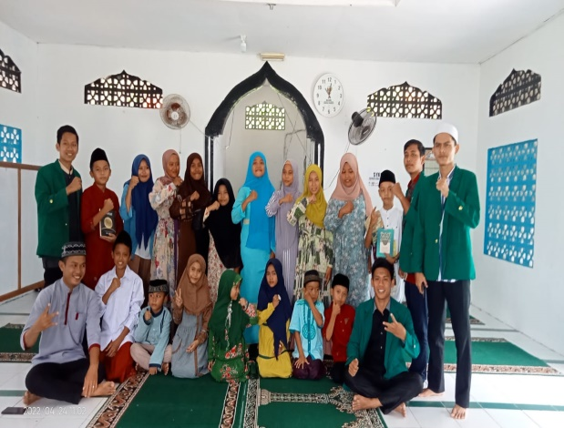

6.7 persiapan buka bersama 6.8 poto bersama
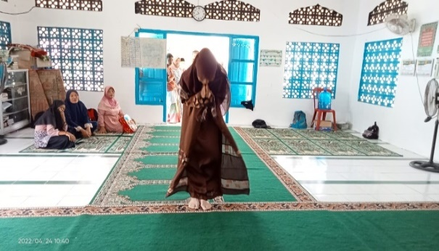
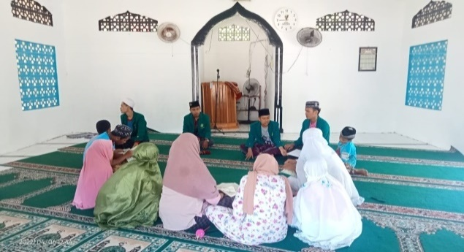

6.9 kegiatan belajar mengaji 6.10 lomba busana muslim
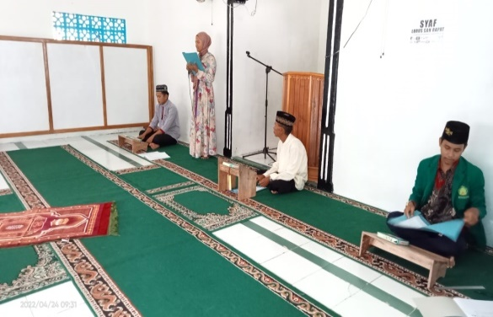
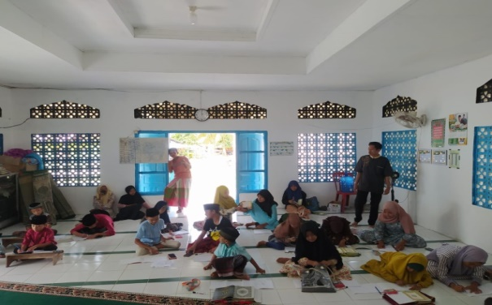

7.1 perlombaan kaligrafi 7.2 dewan juri
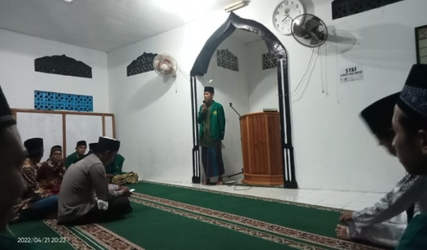
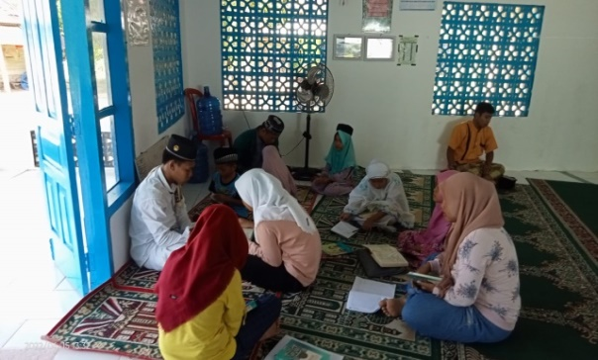

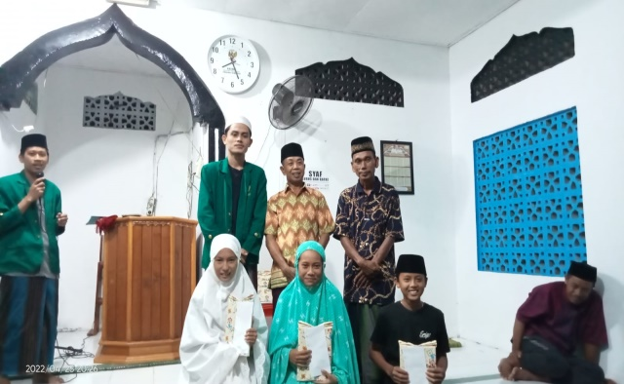

7.3 belajar 7.4 mc pengumuman pemenang

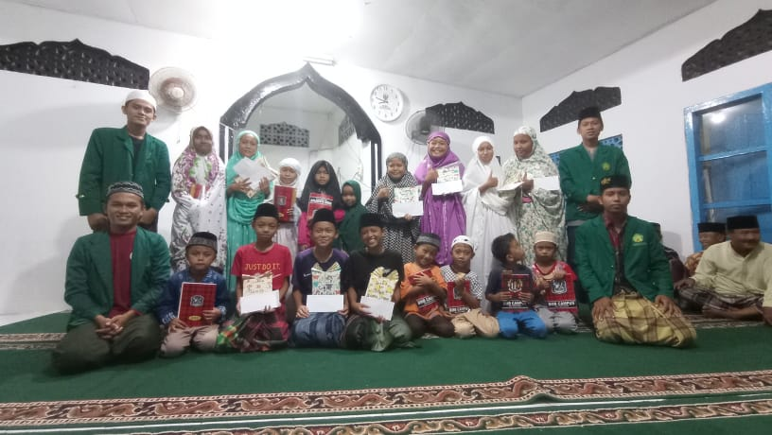
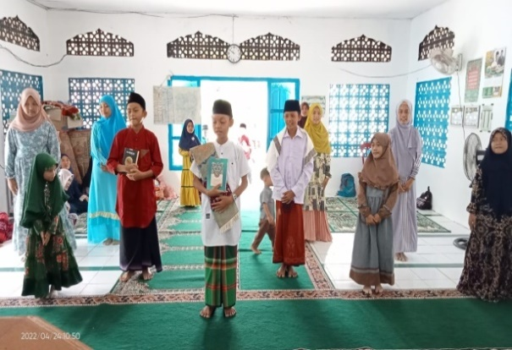

7.5 peserta lomba busana muslim 7.6 pembagian hadiah

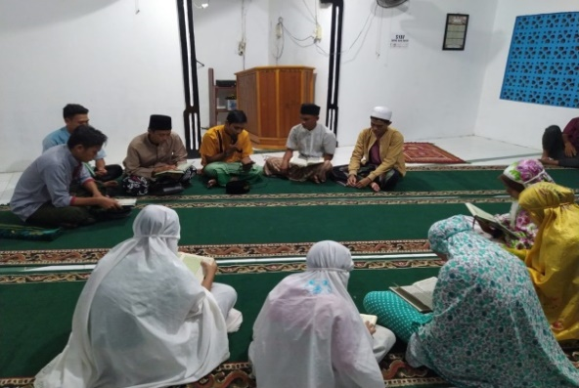
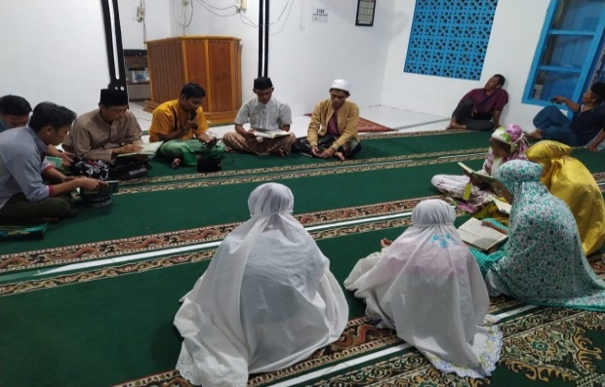

7.7 malam hataman Al-quran 7.8 malam hataman Al-quran

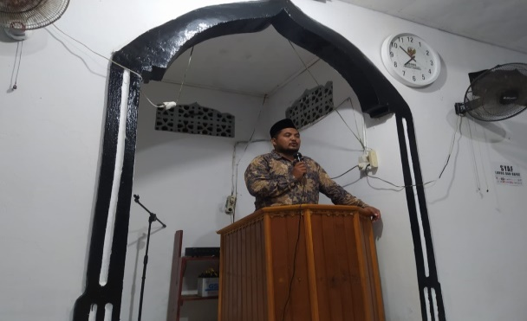
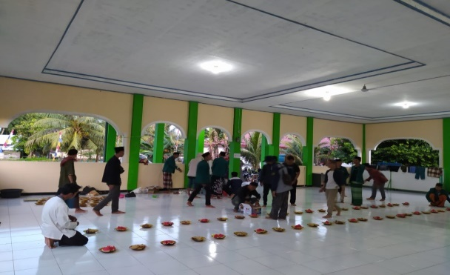

7.9 Kunjungan DPL 7.10 persiapan buka bersama

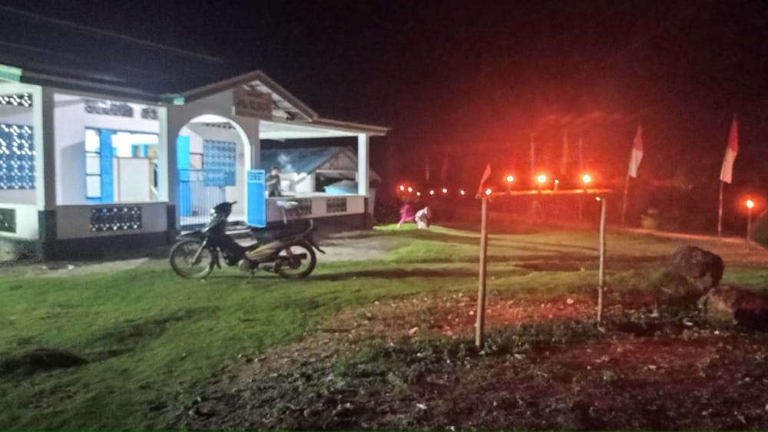
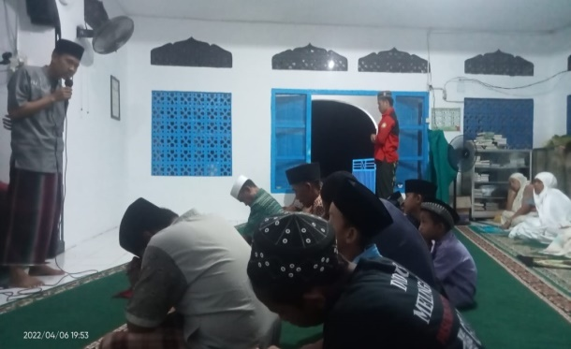

8.1 kultum 8.2 takbiran

Pedoman Pelaksanaan KKN Universitas Islam Negeri Fatmawati Sukarno Bengkulu Tahun 2022.

